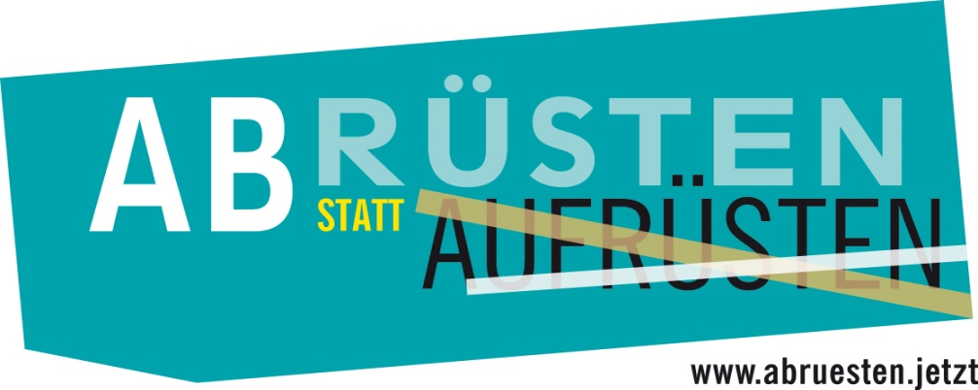

Abrüsten statt aufrüsten!
Die Bundesregierung plant, die Rüstungsausgaben nahezu zu verdoppeln auf zwei Prozent der deutschen Wirtschaftsleistung (BIP).
So wurde es in der NATO vereinbart.
Zwei Prozent, das sind mindestens weitere 30 000 000 000 € jährlich, [2018: 38 500 000 000 €]
die im zivilen Bereich fehlen, so bei Schulen und Kitas, sozialem Wohnungsbau, Krankenhäusern, öffentlichem Nahverkehr, Kommunaler Infrastruktur, Alterssicherung, ökologischem Umbau und internationaler Hilfe zur Selbsthilfe.
Militär löst keine Probleme. Schluss damit. Eine andere Politik muss her.
Militärische Aufrüstung stoppen, Spannungen abbauen, gegenseitiges Vertrauen aufbauen, Perspektiven für Entwicklung und soziale Sicherheit schaffen, Entspannungspolitik auch mit Russland, verhandeln und abrüsten.
Keine Erhöhung der Rüstungsausgaben!
Abrüsten ist das Gebot der Stunde!
***
Mehr als 100.000 Menschen haben bisher diesen Aufruf unterschrieben! Unterschreiben auch Sie! Listen am Infotisch.
Auch online möglich unter: www.abruesten.jetzt
***
Hier im Raum Aachen rufen zum Protest gegen die Aufrüstung auf:
Aachener Aktionsgemeinschaft „Frieden jetzt!“,
Aachener Bürgerinitiative „Gute Nachbarschaft mit Russland“,
DIE LINKE, Städteregion Aachen,
Euregioprojekt Frieden,
Unbelehrbare für Frieden und Völkerverständigung,
Würselener Initiative für den Frieden,

